BỘ GIÁO DỤC VÀ ĐÀO TẠO
TRƯỜNG ĐẠI HỌC CÔNG NGHỆ VÀ QUẢN LÝ HỮU NGHỊ
KHOA CÔNG NGHỆ THÔNG TIN

KHÓA LUẬN TỐT NGHIỆP

TÊN ĐỀ TÀI: NGHIÊN CỨU VÀ XÂY DỰNG ỨNG DỤNG NHẮN TIN BẢO MẬT THỜI GIAN THỰC DỰA TRÊN KIẾN TRÚC PEER-TO-PEER VỚI MÃ HÓA ĐẦU CUỐI

Cán bộ hướng dẫn: ThS. Đỗ Thành Công
Sinh viên: TRẦN VIỆT ĐỨC
Mã sinh viên: 24260029
Chuyên ngành: Công nghệ thông tin
Lớp: K6TXCNTT01

Hà Nội - 2026

LỜI CẢM ƠN
Em xin gửi lời cảm ơn chân thành tới các thầy cô Trường Đại học Công nghệ và Quản lý Hữu Nghị, đặc biệt là thầy ThS. Đỗ Thành Công đã tận tình hướng dẫn em trong suốt quá trình thực hiện khóa luận tốt nghiệp.
Em cũng xin cảm ơn các thầy cô Khoa Công nghệ thông tin đã truyền đạt kiến thức nền tảng về mạng máy tính, an toàn thông tin và lập trình di động, tạo tiền đề quan trọng để em hoàn thành đề tài.
Do hạn chế về thời gian và kinh nghiệm, khóa luận không tránh khỏi thiếu sót. Em rất mong nhận được ý kiến đóng góp của thầy cô để hoàn thiện hơn.
Em xin chân thành cảm ơn!
Sinh viên thực hiện

Trần Việt Đức

MỤC LỤC
LỜI CẢM ƠN 2
THÔNG TIN KẾT QUẢ ĐỒ ÁN 4
DANH SÁCH HÌNH ẢNH 6
GIẢI THÍCH THUẬT NGỮ 7
MỞ ĐẦU 8
CHƯƠNG 1. CƠ SỞ LÝ THUYẾT 14
CHƯƠNG 2. PHÂN TÍCH VÀ THIẾT KẾ HỆ THỐNG 28
CHƯƠNG 3. CÀI ĐẶT, TRIỂN KHAI VÀ THỬ NGHIỆM 42
KẾT LUẬN VÀ KIẾN NGHỊ 56
TÀI LIỆU THAM KHẢO 58

THÔNG TIN KẾT QUẢ ĐỒ ÁN
Thông tin chung
Tên đề tài: Nghiên Cứu Và Xây Dựng Ứng Dụng Nhắn Tin Bảo Mật Thời Gian Thực Dựa Trên Kiến Trúc Peer-To-Peer Với Mã Hóa Đầu Cuối
Giảng viên hướng dẫn: ThS. Đỗ Thành Công
Sinh viên thực hiện: Trần Việt Đức
Mục tiêu
• Nghiên cứu mã hóa đầu cuối và kiến trúc P2P/relay trong nhắn tin thời gian thực.
• Xây dựng ứng dụng Flutter chat theo mã phòng, hoạt động qua 4G/WiFi.
• Triển khai signaling server trên cloud Render — không lưu tin nhắn mặc định.
• Xây dựng module demo /health phục vụ trình bày trước hội đồng.
Nội dung chính
• Tổng hợp lý thuyết E2E, P2P, WebRTC, relay ciphertext, room-based matching.
• Phân tích yêu cầu, thiết kế kiến trúc Flutter + Node.js trên Render.
• Cài đặt mã hóa X25519 + AES-GCM, ChatSession relay-first.
• Kiểm thử 2 thiết bị thật và kịch bản demo bảo mật /health.
Kết quả chính đạt được
• Ứng dụng nhắn tin bảo mật hoàn chỉnh trên Flutter (Android/iOS).
• Server cloud https://utm-secure-p2p-chat.onrender.com — messagesStored = 0 mặc định.
• Chat E2E qua relay hoạt động trên 4G/WiFi giữa hai điện thoại.
• Dashboard /health và toggle demo so sánh E2E vs server lưu plaintext.
• Lịch sử chat lưu cục bộ SQLite trên thiết bị.

DANH SÁCH HÌNH ẢNH
• Hình 1.1: Kiến trúc tổng quan — Flutter app, Render signaling, relay E2E
• Hình 2.1: Sơ đồ ngữ cảnh hệ thống
• Hình 2.2: Luồng dữ liệu đăng ký tài khoản
• Hình 2.3: Luồng dữ liệu vào phòng và ghép cặp peer
• Hình 2.4: Luồng dữ liệu gửi tin nhắn E2E (relay mode)
• Hình 2.5: Sơ đồ cấu trúc chương trình Flutter (phân tầng)
• Hình 2.6: Sơ đồ cấu trúc chương trình Signaling Server
• Hình 2.7: Biểu đồ trình tự — bắt đầu chat E2E
• Hình 2.8: Sơ đồ CSDL SQLite trên thiết bị
• Hình 3.1: Giao diện đăng nhập/đăng ký
• Hình 3.2: Màn hình nhập mã phòng và lobby
• Hình 3.3: Màn hình chat E2E (relay/P2P)
• Hình 3.4: Trang /health — messagesStored = 0 (chế độ mặc định)
• Hình 3.5: Demo toggle và bảng tin nhắn trên /health
• Hình 3.6: Hai điện thoại chat qua 4G cùng mã phòng

GIẢI THÍCH THUẬT NGỮ
Thuật ngữ | Giải thích
E2E | End-to-End Encryption – Mã hóa đầu cuối
P2P | Peer-to-Peer – Kiến trúc ngang hàng
WebRTC | Web Real-Time Communication
STUN | Session Traversal Utilities for NAT
ICE | Interactive Connectivity Establishment
SDP | Session Description Protocol
AES-GCM | Advanced Encryption Standard – Galois/Counter Mode
X25519 | Thuật toán trao đổi khóa ECDH trên đường cong elliptic
JWT | JSON Web Token – Xác thực phiên làm việc
Signaling | Kênh trao đổi metadata thiết lập kết nối P2P và relay ciphertext
Relay E2E | Chuyển tiếp tin nhắn đã mã hóa qua server realtime, không lưu mặc định
Room code | Mã phòng dùng để ghép cặp người dùng chat
Render | Nền tảng PaaS deploy signaling server lên cloud

MỞ ĐẦU
1. Đặt vấn đề
Trong thời đại số hóa, ứng dụng nhắn tin trở thành kênh giao tiếp không thể thiếu. Tuy nhiên, hầu hết nền tảng phổ biến lưu trữ tin nhắn trên máy chủ trung tâm, khiến người dùng phụ thuộc vào nhà cung cấp dịch vụ và chịu rủi ro rò rỉ dữ liệu, truy cập trái phép hoặc phân tích hành vi.
Các sự cố bảo mật trong lĩnh vực truyền thông cho thấy mô hình client-server truyền thống khó đảm bảo quyền riêng tư tuyệt đối. Người dùng ngày càng quan tâm đến giải pháp mã hóa đầu cuối (End-to-End Encryption – E2E) và kiến trúc phân tán, nơi nội dung hội thoại chỉ có thể đọc được tại thiết bị của người gửi và người nhận.
Đề tài xây dựng hệ thống nhắn tin thời gian thực ưu tiên quyền riêng tư: tin nhắn mã hóa E2E bằng X25519 và AES-GCM; truyền qua WebRTC P2P hoặc relay ciphertext khi NAT/4G chặn P2P; hai người dùng ghép cặp bằng mã phòng; signaling server deploy trên Render không lưu nội dung tin nhắn ở chế độ mặc định.
2. Mục đích nghiên cứu
• Nghiên cứu lý thuyết về mã hóa đầu cuối và kiến trúc Peer-to-Peer.
• Phân tích và thiết kế ứng dụng chat bảo mật với Flutter và signaling server Node.js.
• Cài đặt, triển khai thử nghiệm và đánh giá hiệu năng cùng mức độ bảo mật.
3. Tình hình nghiên cứu
Signal, WhatsApp và Matrix là các hệ thống tiêu biểu áp dụng E2E. Signal Protocol sử dụng Double Ratchet kết hợp X3DH. Matrix kết hợp federation server với Olm/Megolm. Briar là ứng dụng P2P hoàn toàn qua Bluetooth/Wi-Fi/Tor, không phụ thuộc server trung tâm. WebRTC được chuẩn hóa bởi W3C/IETF, hỗ trợ truyền media và data channel realtime.
Trong giới học thuật và cộng đồng mã nguồn mở, xu hướng privacy-by-design và local-first storage ngày càng phổ biến. Tuy nhiên, tại Việt Nam, số lượng đề tài tốt nghiệp kết hợp đồng thời Flutter, WebRTC P2P và E2E với chính sách không lưu tin nhắn server còn hạn chế, tạo động lực cho em nghiên cứu đề tài này.
4. Đối tượng, phạm vi và phương pháp
4.1. Đối tượng nghiên cứu
• Cơ chế mã hóa đầu cuối trong nhắn tin.
• Kiến trúc P2P và giao thức WebRTC.
• Signaling server tối giản không lưu trữ tin nhắn.
4.2. Phạm vi nghiên cứu
• Ứng dụng Flutter trên Android và iOS.
• Tin nhắn văn bản realtime 1-1 trong phòng, chưa file đính kèm.
• Signaling server Node.js deploy Render; STUN Google công khai.
• Module demo /health cho trình bày hội đồng.
4.3. Phương pháp nghiên cứu
• Nghiên cứu tài liệu: RFC, tài liệu WebRTC, cryptography package.
• Phân tích và thiết kế: UML use case, sequence diagram, kiến trúc phân tầng.
• Thực nghiệm: cài đặt hệ thống, kiểm thử chức năng và đánh giá bảo mật.

CHƯƠNG 1. CƠ SỞ LÝ THUYẾT
1.1. Bối cảnh và vấn đề bảo mật trong nhắn tin số
Nhắn tin tức thời đã trở thành hạ tầng giao tiếp hàng ngày. Tuy nhiên, mô hình client–server truyền thống (Zalo, Messenger, email…) thường lưu tin nhắn trên máy chủ trung tâm dưới dạng plaintext hoặc mã hóa mà nhà cung cấp có thể giải mã. Điều này tạo ra ba nhóm rủi ro: (1) rò rỉ dữ liệu do tấn công vào server; (2) truy cập trái phép nội bộ; (3) yêu cầu pháp lý buộc cung cấp dữ liệu.
Mã hóa đầu cuối (End-to-End Encryption – E2E) và kiến trúc phân tán (Peer-to-Peer – P2P) là hai hướng tiếp cận bổ sung cho nhau: E2E bảo vệ nội dung; P2P giảm phụ thuộc relay tập trung. Đề tài kết hợp cả hai, đồng thời bổ sung relay ciphertext khi NAT/4G chặn kết nối trực tiếp.
1.1.1. Mô hình tin cậy (Trust Model)
Trong đề tài, vùng tin cậy (Trusted Computing Base) là thiết bị của người dùng — nơi lưu private key và thực hiện mã hóa/giải mã. Vùng không tin cậy gồm Internet, signaling server trên Render, và bất kỳ node relay nào. Server được phép biết: username, hash mật khẩu, public key, mã phòng, metadata kết nối (online, thời điểm join-room). Server không được đọc plaintext chat ở chế độ mặc định.
Tiêu chí | Chat server truyền thống | Secure P2P Chat (đề tài)
Nơi lưu tin nhắn | Server (plaintext) | Thiết bị user (SQLite)
Server đọc nội dung | Có | Không (E2E mặc định)
Ghép cặp user | Danh bạ / ID | Mã phòng chung
Triển khai | Data center | Cloud signaling + app mobile

1.1.2. Sơ đồ kiến trúc tổng quan
Hình 1.1 mô tả các thành phần và luồng tương tác chính. Hai client Flutter kết nối signaling server qua HTTPS/WSS; sau khi ghép phòng, trao đổi tin qua relay E2E hoặc WebRTC P2P.
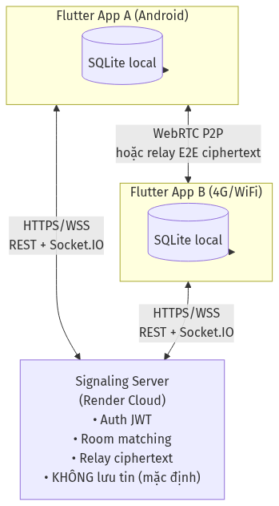

Hình 1.1: Kiến trúc tổng quan hệ thống Secure P2P Chat
1.2. Mã hóa đầu cuối (E2E)
1.2.1. Nguyên lý hoạt động
E2E đảm bảo tính bảo mật (confidentiality): chỉ người gửi và người nhận có khóa giải mã. Tính toàn vẹn (integrity): phát hiện sửa đổi ciphertext. Tính xác thực (authentication): xác nhận nguồn gốc tin nhắn thông qua khóa dùng chung dẫn xuất từ cặp khóa bất đối xứng.
1.2.2. Trao đổi khóa X25519 (ECDH)
X25519 là triển khai Diffie–Hellman trên đường cong Curve25519. Mỗi user sinh cặp khóa (private, public). Public key công khai trên server; private key không bao giờ rời thiết bị. Shared secret = X25519(priv_A, pub_B) = X25519(priv_B, pub_A).
Đề tài dùng HKDF (HMAC-based Key Derivation Function) để dẫn xuất khóa AES-256 từ shared secret, tránh dùng trực tiếp output ECDH làm khóa mã hóa — best practice trong RFC 5869.
1.2.3. AES-GCM — Authenticated Encryption
AES-GCM (Galois/Counter Mode) vừa mã hóa vừa tạo MAC xác thực trong một bước (AEAD). Mỗi tin nhắn dùng nonce 12 byte ngẫu nhiên, tránh tái sử dụng nonce với cùng khóa. Payload truyền đi gồm JSON: {n: nonce, c: ciphertext, m: mac} mã hóa Base64.
1.2.4. So sánh E2E với TLS/HTTPS
Lớp bảo vệ | Bảo vệ đến đâu | Server thấy plaintext?
HTTPS/TLS | Client ↔ Server | Có (server giải mã)
E2E (đề tài) | Client A ↔ Client B | Không

1.3. Kiến trúc Peer-to-Peer và WebRTC
1.3.1. Khái niệm P2P
P2P cho phép hai peer truyền dữ liệu trực tiếp. Ưu điểm: giảm tải server, độ trễ thấp, tăng quyền riêng tư. Nhược điểm: phức tạp NAT traversal, không đảm bảo peer luôn online.
1.3.2. Stack WebRTC
• RTCPeerConnection: quản lý kết nối P2P, ICE, SDP.
• RTCDataChannel: kênh truyền dữ liệu tùy ý (text/binary) — dùng cho chat.
• STUN: khám phá địa chỉ public và loại NAT.
• TURN: relay media khi P2P thất bại (chưa triển khai trong đề tài).
1.3.3. ICE và thách thức NAT trên 4G
ICE (Interactive Connectivity Establishment) thử lần lượt các candidate: host (IP local), srflx (IP public qua STUN), relay (qua TURN). Thiết bị 4G thường behind carrier-grade NAT khiến P2P trực tiếp thất bại. Đề tài giải quyết bằng relay E2E: server chỉ chuyển ciphertext, không phá vỡ mô hình bảo mật.
1.4. Signaling server và relay ciphertext
WebRTC yêu cầu kênh out-of-band để trao đổi SDP offer/answer và ICE candidates — gọi là signaling. Signaling server đề tài dùng Node.js + Socket.IO, deploy Render. Ngoài WebRTC signaling, server relay event e2e-message chứa payload đã mã hóa. Ở chế độ mặc định, server không ghi message vào DB.
Đây khác biệt cốt lõi với Telegram/WhatsApp server: họ lưu và xử lý nội dung; server đề tài chỉ chuyển tiếp metadata kết nối và blob ciphertext realtime.
1.5. Mô hình phòng chat (Room-based matching)
Thay vì hiển thị toàn bộ user online (lộ metadata, khó dùng trên mobile), hai người nhập cùng mã phòng (≥ 4 ký tự, ví dụ KLTN2026). Server ghép họ vào roomStore; chỉ peer cùng phòng mới được relay tin nhắn và WebRTC. Mô hình tương tự Zoom/Meet nhưng cho chat E2E 1-1.
1.6. Privacy by design và lưu trữ local-first
Nguyên tắc thu thập tối thiểu: server lưu username, bcrypt password hash, public key (users.json). Không có API /api/messages. Lịch sử chat lưu SQLite trên điện thoại — user sở hữu dữ liệu của mình. Nếu hacker chiếm server: không có nội dung chat (chế độ mặc định). Nếu chiếm điện thoại: đọc được SQLite — rủi ro chung của mọi app chat local.
1.7. Công nghệ và tiêu chuẩn liên quan
Thành phần | Công nghệ | Vai trò
Client | Flutter 3.x, Dart | UI đa nền tảng
WebRTC | flutter_webrtc | P2P DataChannel
Crypto | cryptography (X25519, AES-GCM) | E2E
Local DB | sqflite | Lịch sử chat
Signaling | Node.js, Express, Socket.IO | Auth, room, relay
Deploy | Render.com, HTTPS | Cloud signaling
Auth | JWT, bcrypt | Phiên làm việc

1.8. Kết luận chương
Chương 1 đã trình bày nền tảng lý thuyết: E2E (X25519, HKDF, AES-GCM), P2P/WebRTC, signaling, relay ciphertext, room-based matching và privacy by design. Đây là cơ sở để Chương 2 thiết kế chi tiết kiến trúc, luồng dữ liệu và cấu trúc chương trình.

CHƯƠNG 2. PHÂN TÍCH VÀ THIẾT KẾ HỆ THỐNG
2.1. Phân tích bài toán
2.1.1. Mô tả bài toán thực tế
Trong bối cảnh giao tiếp di động hiện đại, nhu cầu trao đổi tin nhắn riêng tư giữa hai cá nhân ngày càng phổ biến. Tuy nhiên, hầu hết ứng dụng nhắn tin thương mại (Zalo, Messenger, Telegram ở chế độ mặc định) đều lưu trữ nội dung hội thoại trên máy chủ trung tâm. Khi server bị tấn công, dữ liệu người dùng có thể bị lộ; ngay cả khi không bị tấn công, nhà cung cấp dịch vụ vẫn có khả năng đọc được nội dung (trừ khi triển khai E2E đúng chuẩn và không có backdoor).
Bài toán đặt ra trong khóa luận: thiết kế và xây dựng hệ thống nhắn tin thời gian thực cho hai người dùng trên hai thiết bị di động (Android/iOS), kết nối qua mạng 4G hoặc WiFi, không yêu cầu cấu hình địa chỉ IP tĩnh, không cần cùng mạng LAN, và đặc biệt không lưu nội dung tin nhắn trên máy chủ ở chế độ vận hành mặc định. Hệ thống phải đảm bảo chỉ người gửi và người nhận có thể đọc được nội dung (mã hóa đầu cuối — E2E), đồng thời vẫn hoạt động ổn định trong điều kiện NAT carrier-grade phổ biến trên mạng di động Việt Nam.
2.1.2. Yêu cầu chức năng
Dựa trên mục tiêu đề tài và khảo sát nhu cầu sử dụng thực tế, hệ thống Secure P2P Chat cần đáp ứng các yêu cầu chức năng (Functional Requirements — FR) sau:
Mã FR | Yêu cầu | Mô tả chi tiết | Độ ưu tiên
FR01 | Đăng ký tài khoản | Tạo username/password, sinh cặp khóa X25519, lưu public key lên server | Cao
FR02 | Đăng nhập | Xác thực JWT qua HTTPS, thiết lập phiên Socket.IO | Cao
FR03 | Ghép cặp theo mã phòng | Hai user nhập cùng mã phòng (≥ 4 ký tự) để vào cùng phòng chat | Cao
FR04 | Chat E2E realtime | Gửi/nhận tin nhắn văn bản mã hóa AES-GCM trong thời gian thực | Cao
FR05 | Relay ciphertext | Khi P2P thất bại, server relay blob mã hóa mà không đọc được nội dung | Cao
FR06 | WebRTC P2P | Thử thiết lập kênh DataChannel trực tiếp song song với relay | Trung bình
FR07 | Lịch sử cục bộ | Lưu và hiển thị tin nhắn đã gửi/nhận trong SQLite trên thiết bị | Cao
FR08 | Đăng xuất | Hủy phiên JWT, ngắt socket, quay về màn đăng nhập | Cao
FR09 | Module demo /health | Toggle lưu tin trên server để minh họa E2E trước hội đồng | Trung bình

Các yêu cầu FR01–FR05 và FR07–FR08 tạo thành lõi chức năng bắt buộc của sản phẩm. FR06 (P2P trực tiếp) được triển khai song song nhưng không phải điều kiện tiên quyết vì thực tế thử nghiệm cho thấy NAT 4G thường chặn kết nối P2P. FR09 phục vụ mục đích trình diễn và so sánh bảo mật, không nằm trong luồng sản xuất mặc định.
2.1.3. Yêu cầu phi chức năng
Ngoài chức năng, hệ thống phải đáp ứng các yêu cầu phi chức năng (Non-Functional Requirements — NFR) liên quan đến bảo mật, hiệu năng, khả dụng và trải nghiệm người dùng:
Mã NFR | Loại | Tiêu chí đo lường | Giải pháp thiết kế
NFR01 | Bảo mật | Server không đọc được plaintext chat (mặc định) | E2E: X25519 + HKDF + AES-GCM
NFR02 | Bảo mật | Mật khẩu không lưu plaintext | bcrypt cost factor 10
NFR03 | Bảo mật | Private key không rời thiết bị | Lưu SharedPreferences, không gửi lên server
NFR04 | Bảo mật | Chỉ peer cùng phòng mới relay tin | Kiểm tra roomStore.areInSameRoom()
NFR05 | Hiệu năng | Tin nhắn relay đến trong < 3 giây (sau server awake) | Socket.IO realtime, payload nhỏ
NFR06 | Khả dụng | Hoạt động trên 4G/WiFi không cần cấu hình IP | Signaling cloud cố định trên Render
NFR07 | UX | Ghép cặp đơn giản, không cần danh bạ | Mô hình mã phòng (room code)
NFR08 | Privacy | Thu thập metadata tối thiểu | Không API /api/messages, không lưu tin mặc định
NFR09 | Tính toàn vẹn | Phát hiện sửa đổi ciphertext | AES-GCM MAC xác thực (AEAD)
NFR10 | Khả chuyển | Chạy Android và iOS từ một codebase | Flutter cross-platform

2.1.4. Ràng buộc và giả định
Trong quá trình phân tích, em xác định các ràng buộc (constraints) ảnh hưởng trực tiếp đến thiết kế:
• Ràng buộc mạng: Thiết bị 4G thường nằm sau NAT cấp nhà mạng (carrier-grade NAT), khiến WebRTC P2P trực tiếp thất bại nếu không có TURN server — đề tài chưa triển khai TURN.
• Ràng buộc hạ tầng: Signaling server deploy trên Render free tier — có cold-start 30–90 giây khi idle, giới hạn băng thông và không đảm bảo SLA cao.
• Ràng buộc phạm vi: Chỉ hỗ trợ chat văn bản 1-1 trong phòng, chưa file đính kèm, group chat, push notification hay Double Ratchet (forward secrecy).
• Ràng buộc thiết bị: Private key lưu SharedPreferences — nếu thiết bị bị root/jailbreak hoặc bị đánh cắp vật lý, attacker có thể đọc SQLite và private key.
• Ràng buộc thời gian: Khóa luận tốt nghiệp có thời hạn cố định, ưu tiên giải pháp đơn giản, chứng minh được E2E thay vì tối ưu hóa toàn diện như Signal Protocol.
Các giả định (assumptions) đặt ra khi thiết kế:
• Người dùng có kết nối Internet ổn định (4G hoặc WiFi) khi chat.
• Hai người trao đổi mã phòng qua kênh ngoài băng (nói miệng, gọi điện, Zalo…) — out-of-band.
• Signaling server Render hoạt động bình thường (HTTPS/WSS), JWT_SECRET được cấu hình an toàn.
• Thiết bị người dùng không bị malware can thiệp vào quá trình mã hóa/giải mã.
• Mỗi phòng chỉ có tối đa vài peer (thiết kế cho 1-1, không tối ưu cho hội thoại nhóm lớn).
2.1.5. Phương án giải quyết tổng thể
Từ phân tích trên, em lựa chọn kiến trúc lai (hybrid architecture) kết hợp ba thành phần chính:
• Client Flutter: Giao diện người dùng, mã hóa E2E (e2e_crypto.dart), quản lý phiên chat (chat_session.dart), lưu trữ cục bộ SQLite.
• Signaling Server Node.js trên Render: Xác thực JWT, quản lý phòng (roomStore), relay metadata WebRTC và ciphertext qua Socket.IO — không lưu tin nhắn mặc định.
• STUN Server công khai (Google): Hỗ trợ ICE candidate discovery cho WebRTC P2P.
Chiến lược vận chuyển tin nhắn được thiết kế theo mô hình relay-first: khi bắt đầu phiên chat, hệ thống kích hoạt relay E2E ngay lập tức để đảm bảo người dùng có thể gửi tin; đồng thời thử thiết lập kênh WebRTC P2P song song. Nếu P2P thành công trong thời gian chờ (AppConfig.p2pConnectTimeout), chế độ chuyển sang P2P; nếu thất bại, tiếp tục dùng relay. Cách tiếp cận này cân bằng giữa tính khả dụng (luôn chat được trên 4G) và mục tiêu P2P (giảm tải server khi môi trường mạng cho phép).
2.2. Sơ đồ ngữ cảnh và tác nhân
2.2.1. Phân tích tác nhân
Theo phương pháp UML, tác nhân (actor) là thực thể bên ngoài tương tác trực tiếp với hệ thống. Secure P2P Chat có ba tác nhân chính và một tác nhân phụ:
Tác nhân | Loại | Vai trò | Tương tác chính
Người dùng (User) | Chính | Sử dụng app chat trên điện thoại | Đăng ký, đăng nhập, vào phòng, chat, xem lịch sử, đăng xuất
Signaling Server | Chính | Node.js trên Render — điều phối kết nối | Auth JWT, ghép phòng, relay ciphertext/metadata, WebRTC signaling
STUN Server | Phụ | Google STUN công khai (stun.l.google.com) | Cung cấp địa chỉ public/reflexive cho ICE candidate
Hội đồng / Người đánh giá | Phụ | Quan sát demo bảo mật | Truy cập GET /health, xem dashboard messagesStored

Tác nhân Người dùng đại diện cho hai (hoặc nhiều) cá nhân sử dụng ứng dụng Flutter trên thiết bị Android/iOS. Mỗi user có danh tính riêng (username), cặp khóa X25519 riêng và phiên Socket.IO riêng. Signaling Server là thành phần duy nhất luôn online trên cloud; nó không phải là peer chat mà đóng vai trò trung gian tin cậy một phần (chỉ cho metadata và relay ciphertext). STUN Server là dịch vụ bên thứ ba, không thuộc phạm vi phát triển của đề tài.
2.2.2. Sơ đồ ngữ cảnh hệ thống
Hình 2.1 mô tả ranh giới hệ thống (system boundary) và các luồng tương tác giữa tác nhân. Hệ thống Secure P2P Chat (trong khung) bao gồm Flutter App và Signaling Server. Bên ngoài ranh giới: người dùng, STUN server, và Internet.
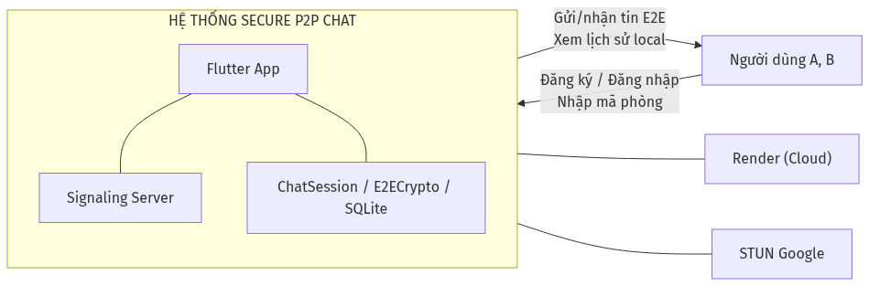

Hình 2.1: Sơ đồ ngữ cảnh hệ thống (Context Diagram)
2.2.3. Ranh giới tin cậy và dữ liệu qua ranh giới
Phân tích ranh giới tin cậy (trust boundary) giúp xác định dữ liệu nào được phép đi qua ranh giới và ở dạng nào:
Luồng dữ liệu | Hướng | Dạng dữ liệu | Server đọc được?
Đăng ký/đăng nhập | Client → Server | username, bcrypt hash, publicKey, JWT | Có (metadata)
Relay tin nhắn | Client → Server → Client | JSON ciphertext {n, c, m} | Không (E2E)
WebRTC SDP/ICE | Client ↔ Server ↔ Client | SDP offer/answer, ICE candidate | Có (metadata)
Lịch sử chat | Nội bộ client | SQLite plaintext local | Không (không gửi lên server)
Private key | Nội bộ client | X25519 private key Base64 | Không (không bao giờ gửi)

Điểm quan trọng: dù server relay ciphertext, nó chỉ nhận blob đã mã hóa AES-GCM mà không có private key của bất kỳ user nào, nên không thể giải mã. Đây là sự khác biệt cốt lõi so với mô hình chat server truyền thống, nơi server giải mã TLS rồi lưu plaintext vào database.
2.3. Phân tích use case
2.3.1. Tổng quan use case
Hệ thống có bảy use case chính (UC01–UC07), bao phủ toàn bộ vòng đời tương tác của người dùng từ khởi tạo tài khoản đến trình diễn demo bảo mật. Bảng tổng hợp:
Mã UC | Tên | Tác nhân | Mô tả ngắn
UC01 | Đăng ký | User | Tạo tài khoản + sinh khóa X25519
UC02 | Đăng nhập | User | Xác thực JWT, kết nối socket
UC03 | Vào phòng | User | Nhập mã phòng, thấy peer
UC04 | Chat E2E | User | Gửi/nhận tin relay hoặc P2P
UC05 | Lịch sử local | User | Đọc SQLite sau khi mở lại app
UC06 | Đăng xuất | User | AuthGate → LoginScreen
UC07 | Demo /health | User, Hội đồng | Toggle lưu tin server cho minh chứng

2.3.2. UC01 — Đăng ký tài khoản
Hạng mục | Nội dung
Mô tả | Người dùng mới tạo tài khoản với username/password; hệ thống sinh cặp khóa X25519
Tiền điều kiện | App đã cài đặt; server Render online; username chưa tồn tại
Luồng chính | 1. User nhập username/password trên LoginScreen  2. App gọi E2ECrypto.generateKeyPair()  3. App gửi POST /api/register {username, password, publicKey}  4. Server bcrypt hash password, lưu users.json, trả JWT  5. App lưu token + privateKey vào SharedPreferences  6. AuthGate chuyển sang RoomScreen
Luồng phụ A | Username đã tồn tại → HTTP 409, hiển thị lỗi
Luồng phụ B | Server không phản hồi (cold-start) → hiển thị thông báo đợi
Hậu điều kiện | Tài khoản tạo thành công; user online; private key chỉ trên thiết bị

2.3.3. UC02 — Đăng nhập
Hạng mục | Nội dung
Mô tả | User đã có tài khoản xác thực và thiết lập phiên Socket.IO
Tiền điều kiện | Tài khoản đã đăng ký; app có private key local (hoặc tạo mới nếu mất)
Luồng chính | 1. User nhập username/password  2. App gửi POST /api/login  3. Server xác minh bcrypt, trả JWT + publicKey  4. App lưu token, kết nối Socket.IO  5. App emit authenticate {token}  6. Server verify JWT, emit authenticated  7. AuthGate → RoomScreen
Luồng phụ | Sai mật khẩu → HTTP 401; token hết hạn → yêu cầu đăng nhập lại
Hậu điều kiện | Phiên JWT hợp lệ; socket authenticated; user trong userStore online

2.3.4. UC03 — Vào phòng chat
Hạng mục | Nội dung
Mô tả | User nhập mã phòng để ghép cặp với peer khác đang online
Tiền điều kiện | Đã đăng nhập; socket authenticated
Luồng chính | 1. User nhập mã phòng (ví dụ KLTN2026) trên RoomScreen  2. App emit join-room {roomCode}  3. Server normalize mã, thêm user vào roomStore  4. Server emit room-joined {roomCode, users[]} kèm publicKey peer  5. Server broadcast room-users cho tất cả member  6. UI hiển thị danh sách peer trong phòng
Luồng phụ A | Mã phòng < 4 ký tự → room-error
Luồng phụ B | Chưa có peer → danh sách trống, chờ user khác vào
Hậu điều kiện | User thuộc phòng; có thể bắt đầu chat với peer cùng phòng

2.3.5. UC04 — Chat E2E
Hạng mục | Nội dung
Mô tả | Trao đổi tin nhắn văn bản mã hóa E2E qua relay hoặc P2P DataChannel
Tiền điều kiện | Đã vào phòng; có ít nhất 1 peer; peer có publicKey
Luồng chính | 1. User chọn peer → mở ChatScreen  2. ChatSession.start(): derive shared secret, bật relay mode  3. User nhập tin → ChatSession.sendMessage(plaintext)  4. App mã hóa AES-GCM → emit e2e-message {to, payload}  5. Server relay → peer nhận e2e-message  6. Peer giải mã → hiển thị + lưu SQLite
Luồng phụ A | P2P thành công → chuyển sang ChatTransportMode.p2p
Luồng phụ B | Giải mã thất bại → log lỗi, bỏ qua tin (MAC invalid)
Hậu điều kiện | Tin hiển thị trên cả hai thiết bị; lưu local SQLite

2.3.6. UC05 — Xem lịch sử cục bộ
Hạng mục | Nội dung
Mô tả | Đọc tin nhắn đã lưu trong SQLite khi mở lại app hoặc quay lại màn chat
Tiền điều kiện | Đã từng chat với peer; dữ liệu còn trong secure_p2p_chat.db
Luồng chính | 1. User mở ChatScreen với peer  2. LocalDbService.getMessages(peerUsername)  3. Hiển thị danh sách tin theo timestamp ASC
Hậu điều kiện | Lịch sử hiển thị đúng; không cần kết nối server để đọc lịch sử cũ

2.3.7. UC06 — Đăng xuất
Hạng mục | Nội dung
Mô tả | Kết thúc phiên làm việc, quay về màn đăng nhập
Luồng chính | 1. User bấm Logout trên RoomScreen  2. App xóa token SharedPreferences, disconnect socket  3. AppState.isLoggedIn = false  4. AuthGate rebuild → LoginScreen
Hậu điều kiện | Socket ngắt; user offline trên server; private key vẫn local

2.3.8. UC07 — Demo bảo mật /health
Hạng mục | Nội dung
Mô tả | Bật/tắt chế độ lưu tin trên server để minh họa E2E trước hội đồng
Luồng chính | 1. User mở Demo Settings Sheet  2. POST /api/demo/settings {storeMessagesOnServer, storePlaintextOnServer}  3. Chat vài tin nhắn  4. Hội đồng mở GET /health trên trình duyệt  5. Quan sát bảng: Từ | Đến | Nội dung server thấy | Đọc được?
Hậu điều kiện | Chứng minh trực quan: ciphertext không đọc được; plaintext đọc được

2.4. Thiết kế luồng dữ liệu
Luồng dữ liệu (data flow) mô tả cách thông tin di chuyển giữa các thành phần hệ thống trong từng kịch bản sử dụng. Phần này trình bày chi tiết năm luồng chính, kèm phân tích dạng dữ liệu tại mỗi bước.
2.4.1. Luồng đăng ký tài khoản
Luồng đăng ký là điểm khởi đầu của vòng đời người dùng. Đặc biệt quan trọng: cặp khóa X25519 được sinh ngay trên thiết bị client, private key không bao giờ truyền qua mạng.
• Bước 1 — Nhập liệu UI: User nhập username (duy nhất) và password trên LoginScreen. Password chỉ tồn tại trong bộ nhớ tạm của app.
• Bước 2 — Sinh khóa: App gọi E2ECrypto.generateKeyPair() sử dụng package cryptography. Kết quả: SimpleKeyPair gồm private key (32 byte) và public key (32 byte).
• Bước 3 — Gửi đăng ký: POST /api/register với body JSON {username, password, publicKey} — publicKey là Base64 của public key bytes.
• Bước 4 — Xử lý server: Server kiểm tra username chưa tồn tại, bcrypt.hash(password, 10), lưu vào users.json: {id, username, passwordHash, publicKey, createdAt}. Trả JWT (exp 7 ngày).
• Bước 5 — Lưu local: App lưu jwt_token và private_key (Base64) vào SharedPreferences. Đây là vùng tin cậy duy nhất chứa private key.
• Bước 6 — Chuyển màn hình: AuthGate phát hiện isLoggedIn=true → hiển thị RoomScreen.
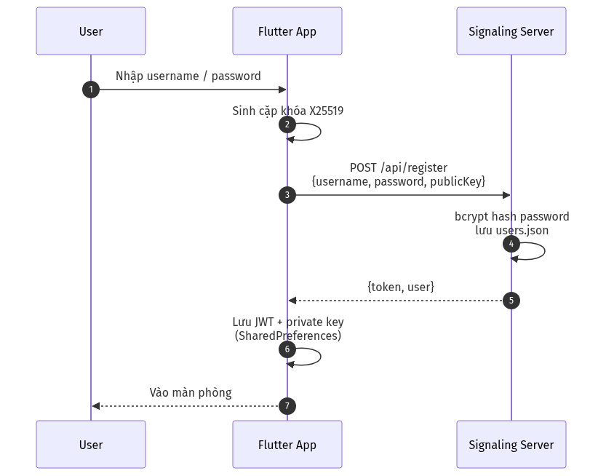

Hình 2.2: Luồng dữ liệu đăng ký tài khoản
Phân tích bảo mật luồng đăng ký: password truyền qua HTTPS nên được bảo vệ bởi TLS trong transit. Trên server chỉ lưu bcrypt hash — ngay cả khi users.json bị lộ, attacker vẫn phải brute-force. Public key công khai là thiết kế đúng của E2E; private key không xuất hiện trong bất kỳ HTTP request nào.
2.4.2. Luồng đăng nhập và xác thực socket
Sau đăng ký hoặc khi mở lại app, user cần đăng nhập để thiết lập phiên. Luồng gồm hai giai đoạn: HTTP auth (JWT) và Socket.IO auth (gắn socket với user identity).
• Giai đoạn HTTP: POST /api/login {username, password} → server bcrypt.compare → trả {token, user}.
• Giai đoạn Socket: App kết nối wss://server/socket.io/, emit authenticate {token}.
• Server verify JWT bằng jsonwebtoken, tìm user trong userStore, gọi setOnline(username, socketId).
• Server emit authenticated {user} — app biết socket đã được gắn danh tính.
• Mọi event sau đó (join-room, e2e-message) đều yêu cầu currentUser != null trên server.
Thiết kế tách HTTP auth và socket auth cho phép REST API và realtime channel độc lập. JWT có thời hạn (exp) buộc re-login định kỳ. Nếu token không hợp lệ, server emit auth-error và không xử lý các event tiếp theo — nguyên tắc fail-secure.
2.4.3. Luồng vào phòng (room matching)
Mô hình ghép cặp theo mã phòng thay thế danh bạ/ID cố định. Hai user chỉ cần thỏa thuận một chuỗi ký tự (out-of-band) để vào cùng phòng — đơn giản cho demo và phù hợp mobile.
• User A nhập 'KLTN2026' → join-room → server normalize (uppercase, trim) → roomStore.joinRoom().
• User B nhập cùng mã → join-room → server thêm B vào phòng, emit room-joined cho B kèm danh sách peer (gồm A và publicKey).
• Server broadcast room-users cho tất cả member — A cũng thấy B xuất hiện.
• roomStore lưu mapping: roomCode → Set<username> và username → roomCode (mỗi user chỉ ở 1 phòng).
• Khi user disconnect: server tự leave-room, broadcast user-left-room cho peer còn lại.
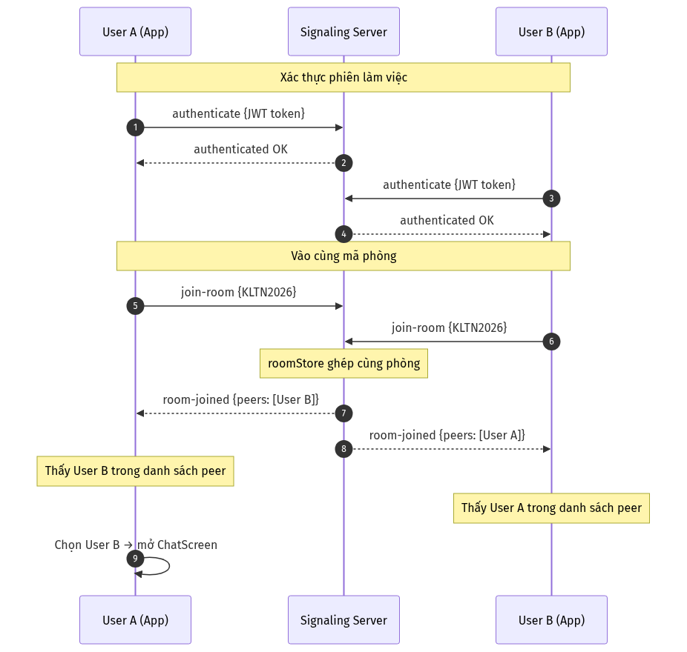

Hình 2.3: Luồng dữ liệu vào phòng và ghép cặp peer
Ràng buộc bảo mật: hàm canTalk() trên server kiểm tra roomStore.areInSameRoom(sender, receiver) trước khi relay bất kỳ e2e-message hay webrtc-signaling nào. User ở phòng khác nhau không thể gửi tin cho nhau dù biết username — ngăn chặn spam và lộ ciphertext ngoài phòng.
2.4.4. Luồng gửi tin E2E qua relay
Đây là luồng vận hành chính trên mạng 4G. Plaintext chỉ tồn tại trong RAM của thiết bị gửi và thiết bị nhận; mọi dữ liệu qua server đều là ciphertext.
• Bước 1 — Derive shared secret: ChatSession gọi E2ECrypto.deriveSharedSecret(localKeyPair, remotePublicKey). Bên trong: X25519 ECDH → raw secret → HKDF (salt='secure-p2p-chat', info='e2e-aes-gcm') → AES-256 key.
• Bước 2 — Mã hóa: encryptMessage() sinh nonce 12 byte ngẫu nhiên, AES-GCM encrypt → payload JSON {n: nonce_b64, c: ciphertext_b64, m: mac_b64}.
• Bước 3 — Gửi relay: signaling.sendEncryptedMessage(to, payload) → emit e2e-message qua Socket.IO.
• Bước 4 — Server relay: handlers.js nhận event, kiểm tra canTalk(), forward emit e2e-message đến socketId của peer. Ở chế độ mặc định: KHÔNG ghi messageStore.
• Bước 5 — Giải mã peer: handleRelayPayload() → decryptMessage() → onIncomingMessage(plaintext).
• Bước 6 — Lưu local: LocalDbService.saveMessage() ghi vào bảng messages và cập nhật conversations.
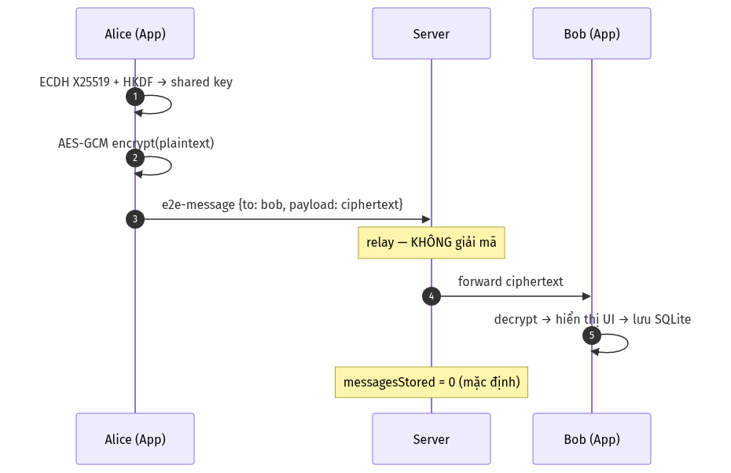

Hình 2.4: Luồng dữ liệu gửi tin nhắn E2E (relay mode)
Phân tích độ phức tạp: mỗi tin nhắn thực hiện 1 lần ECDH derive (có thể cache shared secret trong ChatSession), 1 lần AES-GCM encrypt/decrypt — độ trễ crypto < 10ms trên thiết bị di động hiện đại, không đáng kể so với độ trễ mạng (50–500ms trên 4G).
2.4.5. Luồng WebRTC P2P (song song)
Song song với relay, ChatSession khởi tạo PeerConnectionManager để thử kết nối P2P trực tiếp:
• Initiator tạo RTCPeerConnection, add DataChannel 'chat', createOffer() → emit webrtc-offer qua signaling.
• Responder nhận offer → setRemoteDescription → createAnswer() → emit webrtc-answer.
• Cả hai bên trao đổi ice-candidate qua signaling server.
• STUN (stun.l.google.com:19302) giúp discovery địa chỉ srflx candidate.
• Khi PeerConnectionState.connected: ChatSession chuyển mode sang p2p; tin gửi qua DataChannel (plaintext trên kênh đã mã hóa DTLS của WebRTC — lớp bảo vệ khác với E2E application layer).
• Nếu timeout (p2pConnectTimeout): giữ nguyên relay mode — đảm bảo UX không bị chặn.
Lưu ý thiết kế: trên 4G thực tế, P2P thường thất bại do symmetric NAT. Relay E2E vẫn là phương án chính; P2P là tối ưu hóa khi môi trường WiFi/LAN cho phép. Cả hai đều không làm server lưu tin nhắn ở chế độ mặc định.
2.4.6. Chiến lược relay-first
Em thiết kế chiến lược relay-first dựa trên nguyên tắc availability-over-purity: người dùng phải chat được ngay, không cần đợi P2P handshake (có thể mất 10–30 giây hoặc thất bại).
Giai đoạn | ChatTransportMode | Hành vi
Khởi tạo ChatSession | connecting → relay | Bật relay ngay; bắt đầu P2P song song
P2P thành công | p2p | Ưu tiên gửi qua DataChannel; fallback relay nếu send fail
P2P thất bại/timeout | relay | Tiếp tục relay E2E — trạng thái ổn định trên 4G
P2P init error | relay | Bắt lỗi, log debug, không chặn người dùng

2.5. Thiết kế cấu trúc chương trình
Kiến trúc phần mềm được thiết kế theo mô hình phân tầng (layered architecture) trên client và mô hình module hóa (modular) trên server. Nguyên tắc: separation of concerns — mỗi module có trách nhiệm duy nhất, giao tiếp qua interface rõ ràng.
2.5.1. Flutter App — kiến trúc phân tầng
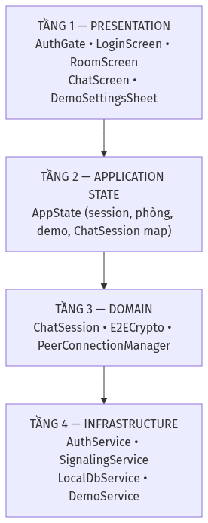

Hình 2.5: Sơ đồ cấu trúc chương trình Flutter (phân tầng)
Tầng | Module / File | Trách nhiệm | Phụ thuộc
Presentation | login_screen, room_screen, chat_screen | UI, input validation, hiển thị | AppState, Services
Navigation | auth_gate.dart | Điều hướng Login ↔ Room theo isLoggedIn | AppState
State Management | app_state.dart (ChangeNotifier) | Session, phòng, demo flags, chat map | Services
Domain / Chat | chat_session.dart | Orchestrate E2E + transport mode | Crypto, Signaling, WebRTC
Domain / Crypto | e2e_crypto.dart | X25519, HKDF, AES-GCM | cryptography package
Domain / WebRTC | peer_connection_manager.dart | RTCPeerConnection, DataChannel | flutter_webrtc
Infrastructure | signaling_service.dart | Socket.IO client wrapper | socket_io_client
Infrastructure | auth_service.dart | HTTP register/login | http package
Infrastructure | local_db_service.dart | SQLite CRUD | sqflite
Infrastructure | demo_service.dart | POST demo settings | http package
Config | app_config.dart | Server URL, STUN, timeout | —

Phân tích từng module quan trọng:
app_state.dart đóng vai trò trung tâm điều phối (Mediator pattern). Nó giữ: AuthSession (token, keyPair, username), roomCode hiện tại, Map<String, ChatSession> cho mỗi peer, và cờ demo settings. UI layer chỉ đọc/ghi qua AppState, không gọi trực tiếp socket hay crypto — giảm coupling.
chat_session.dart encapsulate toàn bộ logic phiên chat 1-1: derive key, chọn transport, gửi/nhận, chuyển mode. ChatScreen chỉ gọi session.sendMessage() và lắng nghe onIncomingMessage — tuân thủ Single Responsibility Principle.
e2e_crypto.dart là pure static class — không side effect, dễ unit test. Tách biệt crypto khỏi networking là best practice: nếu sau này đổi transport (MQTT, QUIC…), crypto layer không đổi.
2.5.2. Signaling Server — kiến trúc module
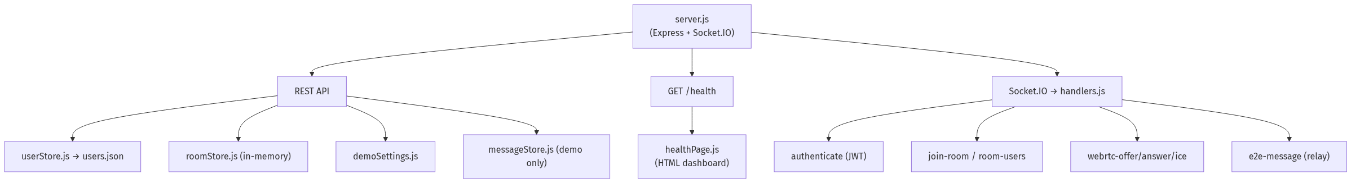

Hình 2.6: Sơ đồ cấu trúc chương trình Signaling Server
Module | File / Thư mục | Trách nhiệm
Entry point | server.js | Express app, HTTPS, mount routes, init Socket.IO
Auth routes | routes/auth.js | POST /api/register, /api/login — JWT, bcrypt
Demo routes | routes/demo.js | POST /api/demo/settings, GET /health
Socket handlers | socket/handlers.js | authenticate, join-room, e2e-message, webrtc-*
User store | store/userStore.js | users.json CRUD, online status, socketId mapping
Room store | store/roomStore.js | roomCode ↔ members, normalize, areInSameRoom
Message store | store/messageStore.js | In-memory demo messages (chỉ khi bật demo)
Demo settings | store/demoSettings.js | storeMessagesOnServer, storePlaintextOnServer flags
Health page | healthPage.js | HTML dashboard cho /health

Thiết kế store tách biệt (in-memory + file JSON) thay vì database quan hệ — phù hợp quy mô đề tài (vài chục user demo). userStore đọc/ghi users.json đồng bộ; roomStore và messageStore hoàn toàn in-memory, mất khi restart server (chấp nhận được vì không lưu tin mặc định).
handlers.js triển khai kiểm soát truy cập ở tầng socket: mọi event nhạy cảm đều kiểm tra currentUser và canTalk() trước khi relay. Đây là lớp authorization bổ sung cho authentication JWT.
2.5.3. Các mẫu thiết kế áp dụng
Mẫu thiết kế | Vị trí áp dụng | Lợi ích
Layered Architecture | Flutter app (UI → State → Domain → Infra) | Tách biệt concerns, dễ bảo trì
Mediator | AppState điều phối UI và services | Giảm coupling giữa screens
Strategy | ChatTransportMode: p2p vs relay | Chuyển đổi transport runtime
Observer | ChangeNotifier (AppState), Stream (modeStream) | UI reactive cập nhật
Singleton (de facto) | LocalDbService, SignalingService | Một instance kết nối/DB
Fail-secure | Server từ chối event khi chưa auth | Không relay ẩn danh

2.6. Biểu đồ trình tự — bắt đầu phiên chat
Biểu đồ trình tự (Sequence Diagram) mô tả tương tác theo thời gian giữa User A, App A, Signaling Server, App B và User B khi bắt đầu chat. Hình 2.7 thể hiện các message theo thứ tự chronology:
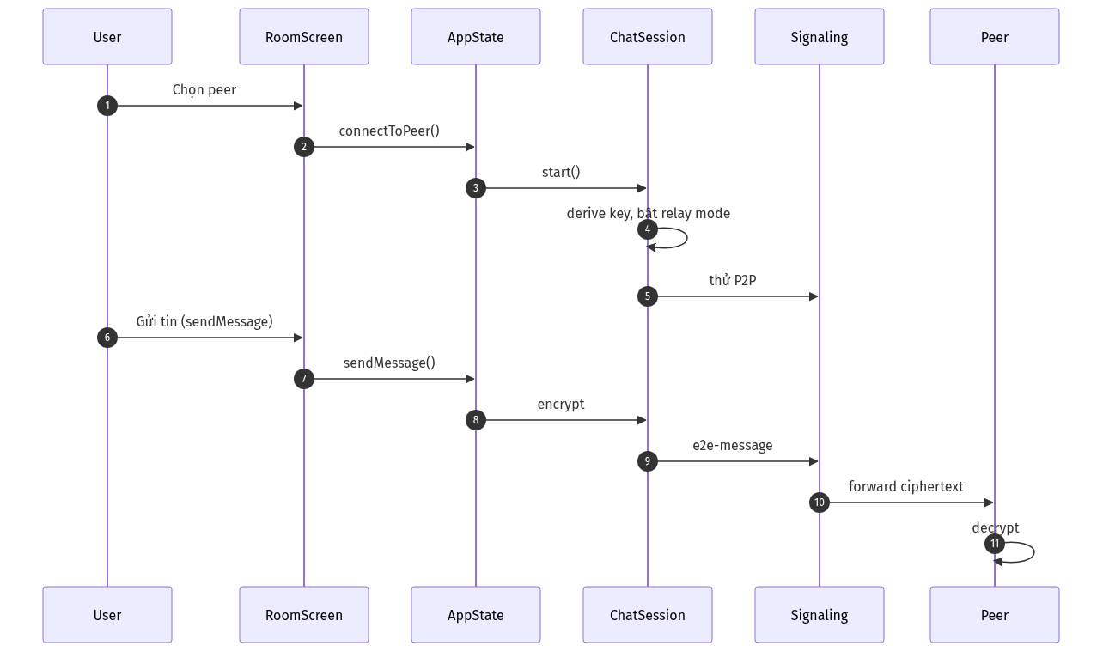

Hình 2.7: Biểu đồ trình tự (Sequence) — bắt đầu chat E2E
Phân tích sequence: sau khi cả hai user đã join-room và thấy nhau trong lobby, User A chọn peer B để mở ChatScreen. App A tạo ChatSession(isInitiator=true), derive shared secret, bật relay mode. Đồng thời emit webrtc-offer cho B. App B nhận offer (hoặc tự tạo session khi user mở chat), derive cùng shared secret (tính chất đối xứng ECDH). Khi A gửi tin, luồng e2e-message đi qua server trong < 1 round-trip. Server không giải mã payload.
2.7. Thiết kế cơ sở dữ liệu
Hệ thống áp dụng mô hình lưu trữ lai: dữ liệu nhạy cảm (tin nhắn) lưu local-first trên client; server chỉ lưu metadata tối thiểu phục vụ xác thực và ghép phòng.
2.7.1. SQLite local (client)
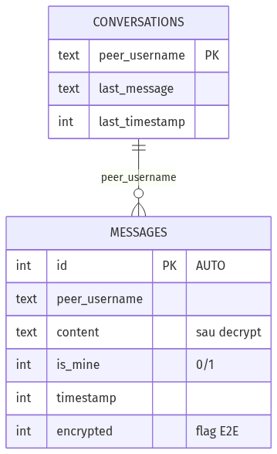

Hình 2.8: Sơ đồ CSDL SQLite trên thiết bị
Database file: secure_p2p_chat.db trong thư mục databases của app (sandboxed trên Android/iOS). Schema version 1, tạo bởi onCreate callback của sqflite.
Bảng | Cột | Kiểu | Ràng buộc | Mô tả
messages | id | INTEGER | PK, AUTOINCREMENT | Khóa chính
messages | peer_username | TEXT | NOT NULL | Username đối tác chat
messages | content | TEXT | NOT NULL | Nội dung plaintext (đã giải mã)
messages | is_mine | INTEGER | NOT NULL | 1 = tin gửi, 0 = tin nhận
messages | timestamp | INTEGER | NOT NULL | Unix epoch milliseconds
messages | encrypted | INTEGER | DEFAULT 1 | Cờ E2E (luôn 1 trong đề tài)
conversations | peer_username | TEXT | PK | Username đối tác
conversations | last_message | TEXT |  | Tin nhắn cuối (preview)
conversations | last_timestamp | INTEGER |  | Thời điểm tin cuối

Thiết kế hai bảng messages + conversations tách biệt: messages lưu toàn bộ lịch sử chi tiết; conversations là bảng tổng hợp (denormalized) phục vụ hiển thị danh sách hội thoại nhanh mà không cần GROUP BY trên messages. Khi saveMessage(), app insert cả hai bảng trong cùng transaction logic (insert + upsert conflictAlgorithm.replace).
Lưu ý bảo mật: content lưu plaintext sau giải mã — đây là chủ đích (local-first). Dữ liệu được bảo vệ bởi sandbox OS (Android Keystore/iOS Data Protection). Nếu cần bảo vệ cao hơn trong tương lai: mã hóa SQLite bằng SQLCipher với key dẫn xuất từ PIN sinh trắc học.
2.7.2. Server — users.json và messageStore
Server không sử dụng database quan hệ. Cấu trúc lưu trữ gồm hai phần:
Kho | Kiểu | Cấu trúc | Khi nào dùng
users.json | File JSON persistent | {username, passwordHash, publicKey, createdAt, id} | Luôn — auth
roomStore | In-memory Map | roomCode → Set<username> | Runtime — ghép phòng
messageStore | In-memory Array | {from, to, content, encrypted, timestamp} | Chỉ khi demo bật
demoSettings | In-memory Object | {storeMessagesOnServer, storePlaintextOnServer} | Runtime — demo

Thiết kế cố ý không có bảng messages persistent trên server. messageStore chỉ ghi khi demoSettings.storeMessagesOnServer = true — phục vụ minh họa trước hội đồng, không phải chế độ production. Khi server restart, messageStore và roomStore reset — tin nhắn demo mất, users.json vẫn giữ (tài khoản không mất).
2.8. Thiết kế giao thức Socket.IO
Socket.IO được chọn vì hỗ trợ realtime bidirectional, auto-reconnect, fallback polling, và room abstraction sẵn có. Giao thức ứng dụng định nghĩa các event sau:
2.8.1. Bảng event Socket.IO
Event | Hướng | Payload | Điều kiện | Mô tả
authenticate | C→S | {token: string} | Sau khi connect | Gắn socket với user JWT
authenticated | S→C | {user: object} | Token hợp lệ | Xác nhận auth thành công
auth-error | S→C | {message: string} | Token invalid | Từ chối phiên
join-room | C→S | {roomCode: string} | Đã auth | Tham gia phòng
room-joined | S→C | {roomCode, users[]} | Join OK | Trả danh sách peer
room-error | S→C | {message: string} | Mã < 4 ký tự | Lỗi validation
room-users | S→C | {roomCode, users[]} | Broadcast | Cập nhật lobby
user-joined-room | S→C | {roomCode, user} | Peer mới vào | Thông báo cho phòng
user-left-room | S→C | {username, roomCode} | Peer rời/disconnect | Cập nhật lobby
leave-room | C→S | {} | Đã auth | Rời phòng chủ động
e2e-message | C→S→C | {to, payload, demoPlaintext?} | Cùng phòng | Relay ciphertext
webrtc-offer | C→S→C | {to, offer} | Cùng phòng | SDP offer
webrtc-answer | C→S→C | {to, answer} | Cùng phòng | SDP answer
ice-candidate | C→S→C | {to, candidate} | Cùng phòng | ICE candidate

2.8.2. Ví dụ payload JSON
Ví dụ event e2e-message từ client gửi lên server:
• Request (C→S): { "to": "user2", "payload": "{\"n\":\"abc=\",\"c\":\"xyz=\",\"m\":\"mac=\"}", "demoPlaintext": null }
• Relay (S→C): { "from": "user1", "payload": "{\"n\":\"abc=\",\"c\":\"xyz=\",\"m\":\"mac=\"}" }
Server chỉ đọc trường to (để routing) và payload (để forward). Trường demoPlaintext chỉ được xử lý khi demoSettings.storePlaintextOnServer = true — trường hợp minh họa rủi ro, không phải luồng E2E thông thường.
2.8.3. REST API bổ trợ
Method | Endpoint | Body | Response | Mô tả
POST | /api/register | {username, password, publicKey} | 201 + {token, user} | Đăng ký
POST | /api/login | {username, password} | 200 + {token, user} | Đăng nhập
POST | /api/demo/settings | {storeMessagesOnServer, storePlaintextOnServer} | 200 | Cấu hình demo
GET | /health | — | HTML dashboard | Trạng thái server + tin demo

2.9. Thiết kế module thực nghiệm và đánh giá (Demo hội đồng)
2.9.1. Mục tiêu và chức năng của module
Module này được thiết kế nhằm mục đích kiểm thử độc lập và trình diễn trực quan khả năng bảo mật của hệ thống Secure P2P Chat trước Hội đồng chấm khóa luận. Chức năng cốt lõi của module là cung cấp một dashboard đối sánh thời gian thực (real-time) giữa cơ chế mã hóa đầu cuối (End-to-End Encryption — E2EE) và mô hình kiến trúc máy chủ truyền thống không mã hóa.
Thông qua việc giả lập các kịch bản cấu hình lưu trữ tại máy chủ, module chứng minh rằng dữ liệu khi đi qua hoặc lưu tại server trung gian trong kiến trúc E2EE hoàn toàn là các chuỗi ciphertext ngẫu nhiên (dạng JSON Base64 chứa nonce, cipher text và MAC), không thể bị khai thác hay đọc hiểu bởi quản trị viên hệ thống hoặc bên thứ ba. Ngược lại, khi bật chế độ lưu plaintext có chủ đích, module mô phỏng rủi ro của các nền tảng chat server truyền thống (Zalo, Messenger…) — nơi hacker chiếm database có thể đọc trực tiếp nội dung hội thoại.
Về mặt kiến trúc, module demo được triển khai trên cả hai phía client và server, tách biệt khỏi luồng nghiệp vụ chat chính để không ảnh hưởng chế độ vận hành mặc định (privacy by design):
Thành phần | File / Module | Vai trò
Client UI | demo_settings_sheet.dart | Giao diện bật/tắt chế độ demo, copy URL /health
Client Service | demo_service.dart | Gọi REST API cấu hình demo từ app
Server Store | demoSettings.js, messageStore.js | Lưu cờ cấu hình và log tin nhắn in-memory
Server Handler | handlers.js (e2e-message) | Ghi log khi demo bật, relay ciphertext như bình thường
Dashboard | healthPage.js | Render HTML/JSON giám sát tại GET /health

Ba chế độ vận hành của module được thiết kế để phục vụ lần lượt các mục tiêu trình diễn:
Chế độ | storeMessagesOnServer | storePlaintextOnServer | Server lưu | Đọc được? | Mục đích demo
Mặc định (E2E) | false | false | Không lưu tin | — | Chứng minh privacy by design — messagesStored = 0
Lưu ciphertext | true | false | Blob JSON mã hóa | Không (E2E) | Chứng minh E2E ngay cả khi server lưu dữ liệu
Lưu plaintext | true | true | Nội dung gốc | Có (plaintext demo) | Đối chứng rủi ro chat server truyền thống

2.9.2. Đặc tả các cổng giao tiếp API (API Endpoints)
Hệ thống triển khai hai nhóm phương thức giao tiếp chính phục vụ riêng cho module thực nghiệm: (1) API cấu hình trạng thái lưu trữ trên server; (2) API truy xuất dữ liệu giám sát hệ thống.
API cấu hình trạng thái lưu trữ — POST /api/demo/settings
Endpoint: POST /api/demo/settings
Mục đích: Thay đổi động hành vi lưu trữ tin nhắn trên máy chủ để phục vụ kịch bản demo kiểm thử.
Cấu trúc dữ liệu yêu cầu (Request Body — JSON):
• storeMessagesOnServer (boolean): Bật/tắt quyền lưu trữ gói tin trên server.
• storePlaintextOnServer (boolean): Bật/tắt việc cố tình lưu bản rõ (chỉ dùng để đối chứng).
• clearMessages (boolean, tùy chọn): Xóa toàn bộ log tin nhắn demo trên messageStore.
Ví dụ request body:
• { "storeMessagesOnServer": true, "storePlaintextOnServer": false }
• { "storeMessagesOnServer": true, "storePlaintextOnServer": true }
• { "clearMessages": true }
Nguyên lý hoạt động: Khi cấu hình storePlaintextOnServer nhận giá trị true, máy chủ sẽ thử nghiệm ghi lại dữ liệu thô nhận được từ client (trường demoPlaintext trong event e2e-message) để chứng minh tính năng bảo mật — nếu là kết nối truyền thống thì thấy bản rõ, nếu là E2EE thì chỉ thấy bản mã. Khi storeMessagesOnServer = false, server không ghi messageStore dù client vẫn relay ciphertext bình thường.
Thuộc tính | Giá trị
Phương thức | POST
Content-Type | application/json
Response | 200 OK + {storeMessagesOnServer, storePlaintextOnServer}
Gọi từ | DemoService.updateSettings() trên Flutter app

Bổ sung: GET /api/demo/settings trả về trạng thái cấu hình hiện tại — dùng khi app mở lại để đồng bộ toggle với server.
API truy xuất dữ liệu giám sát — GET /health
Endpoint: GET /health
Mục đích: Trả về giao diện trực quan giám sát các gói tin đang đi qua hoặc được lưu trữ tại bộ nhớ đệm (in-memory) của máy chủ.
Tham số / Biến thể | Kiểu phản hồi | Mô tả
GET /health | text/html | Dashboard HTML động cho hội đồng chiếu màn hình
GET /health?format=json | application/json | Dữ liệu máy đọc: status, messagesStored, demo, messages[]

Cấu trúc JSON phản hồi (buildHealthJson): { status, totalUsers, onlineUsers, messagesStored, demo: {storeMessagesOnServer, storePlaintextOnServer}, messages: [...] }. Khi demo tắt, messagesStored luôn trả về 0 và mảng messages rỗng — phản ánh đúng chế độ production.
2.9.3. Thiết kế giao diện Dashboard đối sánh trực quan (GET /health)
Giao diện giám sát được thiết kế dưới dạng bảng quản trị (HTML Dashboard) tối giản, cập nhật trạng thái động khi hội đồng refresh trình duyệt. Module healthPage.js render trang HTML gồm các vùng thông tin sau:
• Thẻ thống kê (cards): Trạng thái server (OK), số tài khoản, số user online, số tin nhắn lưu trên server.
• Badge cấu hình demo: Hiển thị BẬT/TẮT cho storeMessagesOnServer và storePlaintextOnServer.
• Khung ghi chú (note): Giải thích ba chế độ — mặc định E2E, lưu ciphertext, lưu plaintext.
• Bảng đối chứng tin nhắn: Liệt kê từng gói tin đã ghi vào messageStore khi demo bật.
Bảng tin nhắn trên server được thiết kế với các cột kiểm thử sau:
Tên cột | Kiểu dữ liệu | Mô tả chức năng
# | Integer | Số thứ tự bản ghi trong messageStore
Từ (From) | String | Username người gửi (định danh client)
Đến (To) | String | Username người nhận (định danh đích)
Thời gian | DateTime | Timestamp lúc server nhận gói tin
Nội dung server thấy (Server Content) | String (JSON/Base64) | Dữ liệu thực tế server lưu: bản rõ (plaintext demo) hoặc chuỗi mã hóa (E2EE)
Đọc được? (Readable?) | Label / Boolean | CÓ — nếu server đọc được nội dung (plaintext demo); KHÔNG (E2E) — nếu chỉ thấy ciphertext

Trên giao diện client, DemoSettingsSheet cung cấp hai SwitchListTile tương ứng hai cờ cấu hình, kèm URL /health có thể copy để hội đồng mở trên laptop. Nút "Xóa log server" gọi POST /api/demo/settings với clearMessages=true — reset messageStore trước mỗi lượt trình diễn.
Luồng trình diễn đề xuất trước hội đồng: (1) Mở /health — xác nhận messagesStored = 0; (2) Hai điện thoại chat ở chế độ mặc định — refresh /health vẫn 0; (3) Bật lưu ciphertext — chat thêm — /health hiện blob mã hóa, cột Đọc được? = Không; (4) Bật thêm plaintext — so sánh rủi ro; (5) Tắt demo — nhấn mạnh chế độ thực của sản phẩm.
2.10. Kết luận chương
Chương 2 đã hoàn thành giai đoạn phân tích và thiết kế hệ thống Secure P2P Chat một cách toàn diện. Mục 2.1 phân tích bài toán từ góc độ thực tế, xác định 9 yêu cầu chức năng (FR01–FR09), 10 yêu cầu phi chức năng (NFR01–NFR10), các ràng buộc mạng/hạ tầng/phạm vi, và đề xuất kiến trúc lai Flutter + Signaling Server + chiến lược relay-first.
Mục 2.2 và 2.3 xác định ba tác nhân chính, phân tích ranh giới tin cậy, và mô tả chi tiết bảy use case (UC01–UC07) với tiền điều kiện, luồng chính, luồng phụ và hậu điều kiện. Mục 2.4 trình bày sáu luồng dữ liệu: đăng ký, đăng nhập, vào phòng, gửi tin E2E relay, WebRTC P2P song song, và chiến lược relay-first — đảm bảo plaintext chỉ tồn tại trên thiết bị client.
Mục 2.5 phân rã kiến trúc phần mềm thành 11 module Flutter và 9 module Node.js, áp dụng các mẫu thiết kế Layered Architecture, Mediator, Strategy và Fail-secure. Mục 2.6 bổ sung biểu đồ trình tự cho quy trình bắt đầu phiên chat. Mục 2.7 thiết kế schema SQLite (2 bảng messages/conversations) và mô hình lưu trữ server local-first (users.json, không bảng messages mặc định). Mục 2.8 quy định 14 event Socket.IO và 4 REST endpoint. Mục 2.9 thiết kế module thực nghiệm và đánh giá (Demo hội đồng) với mục tiêu, đặc tả API (POST /api/demo/settings, GET /health) và dashboard đối sánh trực quan ba chế độ E2E.
Như vậy, Chương 2 đã chuyển hóa nền tảng lý thuyết Chương 1 thành bản thiết kế cụ thể, có thể triển khai và kiểm thử được. Chương 3 sẽ trình bày quá trình cài đặt mã nguồn, triển khai trên Render, thực hiện bảy kịch bản kiểm thử và đánh giá mức độ đáp ứng các yêu cầu FR/NFR đã đề ra.

CHƯƠNG 3. CÀI ĐẶT, TRIỂN KHAI VÀ THỬ NGHIỆM
3.1. Môi trường và triển khai
Hạng mục | Chi tiết
Client | Flutter 3.x, Android/iOS
Server | Node.js 20, Render.com
URL | https://utm-secure-p2p-chat.onrender.com
Repo | github.com/tranvietducdevwork/utm_secure_p2p_chat
JWT_SECRET | Biến môi trường trên Render

3.2. Cài đặt tóm tắt
• Server: signaling_server/ — npm install, npm start; deploy Render rootDir signaling_server.
• App: flutter_app/ — flutter pub get; app_config.dart trỏ URL cloud.
• Không cần nhập IP LAN trên UI — URL cố định trong mã nguồn.
3.3. Kịch bản thử nghiệm chức năng
Các kịch bản được thiết kế theo mẫu: Mục tiêu → Các bước thực hiện → Kết quả mong đợi → Kết quả thực tế → Đánh giá (Đạt/Không đạt).
Kịch bản KT01: Đăng ký và đăng nhập
Hạng mục | Nội dung
Mục tiêu | Xác minh tạo tài khoản và đăng nhập qua server cloud
Các bước | 1. Mở app → Đăng ký user1/123456  2. Đăng xuất  3. Đăng nhập lại user1
Kết quả mong đợi | HTTP 201/200; vào màn phòng; log [Auth] login status=200
Kết quả thực tế | Đạt — đăng nhập thành công, AuthGate chuyển RoomScreen
Đánh giá | ĐẠT — chức năng auth hoạt động ổn định sau khi sửa lỗi token socket

Kịch bản KT02: Vào phòng và thấy peer
Hạng mục | Nội dung
Mục tiêu | Hai máy cùng mã phòng thấy nhau
Các bước | 1. user1 vào phòng KLTN2026  2. user2 vào phòng KLTN2026  3. Quan sát lobby
Kết quả mong đợi | Mỗi bên thấy 1 peer trong danh sách
Kết quả thực tế | Đạt — room-users cập nhật realtime
Đánh giá | ĐẠT — mô hình room code đơn giản, phù hợp demo 4G

Kịch bản KT03: Chat E2E qua relay
Hạng mục | Nội dung
Mục tiêu | Gửi/nhận tin mã hóa giữa 2 điện thoại 4G
Các bước | 1. user1 mở chat với user2  2. Gửi 'Xin chào KLTN'  3. user2 kiểm tra tin nhận
Kết quả mong đợi | Tin hiển thị; trạng thái relay E2E; lưu SQLite
Kết quả thực tế | Đạt — tin nhận trong < 2s sau khi server awake
Đánh giá | ĐẠT — relay ciphertext đáp ứng mục tiêu khi P2P thất bại

Kịch bản KT04: Server không lưu tin (mặc định)
Hạng mục | Nội dung
Mục tiêu | Xác minh messagesStored = 0
Các bước | 1. Toggle demo TẮT  2. Chat vài tin  3. Mở /health trên trình duyệt
Kết quả mong đợi | Tin nhắn lưu: 0; bảng trống
Kết quả thực tế | Đạt — JSON và HTML đều hiện 0
Đánh giá | ĐẠT — đúng chính sách privacy by design

Kịch bản KT05: Demo lưu ciphertext
Hạng mục | Nội dung
Mục tiêu | Minh họa server thấy ciphertext nhưng không đọc được
Các bước | 1. Bật 'Server lưu tin nhắn' (tắt plaintext)  2. Chat  3. Xem /health
Kết quả mong đợi | Bảng có dòng from/to; nội dung là chuỗi mã hóa; Đọc được = Không
Kết quả thực tế | Đạt — cột 'Đọc được?' hiển thị Không (E2E)
Đánh giá | ĐẠT — chứng minh E2E ngay cả khi server lưu blob

Kịch bản KT06: Demo lưu plaintext (so sánh)
Hạng mục | Nội dung
Mục tiêu | So sánh với chat server truyền thống
Các bước | 1. Bật thêm 'Lưu plaintext'  2. Chat  3. Xem /health
Kết quả mong đợi | Nội dung đọc được plaintext; cột Đọc được = Có
Kết quả thực tế | Đạt — hacker DB đọc được nội dung
Đánh giá | ĐẠT — minh họa rủi ro; nhấn mạnh chế độ mặc định an toàn hơn

Kịch bản KT07: Đăng xuất
Hạng mục | Nội dung
Mục tiêu | Logout về màn đăng nhập
Các bước | 1. Đang ở RoomScreen → bấm Logout
Kết quả mong đợi | AuthGate hiện LoginScreen
Kết quả thực tế | Đạt — sau khi sửa AuthGate + popUntil
Đánh giá | ĐẠT

3.4. Tổng hợp đánh giá kịch bản
Mã KT | Tên | Đánh giá | Ghi chú
KT01 | Đăng ký/đăng nhập | ĐẠT | Cloud cold-start cần đợi ~30–90s
KT02 | Vào phòng | ĐẠT
KT03 | Chat E2E relay | ĐẠT | Phụ thuộc server Render online
KT04 | Không lưu server | ĐẠT | Cốt lõi đề tài
KT05 | Demo ciphertext | ĐẠT | Trình bày hội đồng
KT06 | Demo plaintext | ĐẠT | So sánh
KT07 | Đăng xuất | ĐẠT

Tỷ lệ đạt: 7/7 kịch bản (100%). Hạn chế: Render free tier ngủ khi idle; P2P trực tiếp không ổn định trên 4G — đã có relay thay thế.
3.5. Đánh giá bảo mật
Tình huống tấn công | Mức độ | Giải thích
Hack DB server (mặc định) | Thấp | Không có plaintext chat
Hack DB + bật demo plaintext | Cao | Cố ý minh họa — không phải chế độ sản xuất
Nghe lén relay ciphertext | Thấp | Không giải mã được không có private key
Đánh cắp điện thoại | Trung bình | Đọc được SQLite local
Brute-force password | Thấp | bcrypt cost 10

3.6. Kịch bản trình diễn trước hội đồng (5 phút)
• Bước 1: Chiếu /health — 0 tin nhắn, giải thích E2E.
• Bước 2: Demo 2 điện thoại — đăng nhập, cùng phòng KLTN2026, chat.
• Bước 3: Refresh /health — vẫn 0 tin.
• Bước 4: Bật demo lưu ciphertext → chat → /health thấy mã hóa, không đọc được.
• Bước 5: Bật plaintext demo → so sánh rủi ro Zalo/Messenger.
• Bước 6: Tắt demo — nhấn mạnh chế độ thực của sản phẩm.
3.7. Hạn chế và hướng phát triển
• Chưa TURN — P2P trực tiếp hạn chế.
• Render free tier cold-start.
• Chưa group chat, file, push notification.
• Chưa Double Ratchet / forward secrecy.
3.8. Kết luận chương
Chương 3 trình bày triển khai, bảy kịch bản thử nghiệm có đánh giá cụ thể, tổng hợp kết quả đạt 100%, đánh giá bảo mật và kịch bản demo hội đồng. Hệ thống đáp ứng mục tiêu đề tài và sẵn sàng bảo vệ.

KẾT LUẬN VÀ KIẾN NGHỊ
Kết quả đạt được
• Hoàn thành nghiên cứu lý thuyết E2E, P2P, WebRTC, relay ciphertext và privacy by design.
• Thiết kế hệ thống có sơ đồ luồng dữ liệu và cấu trúc chương trình minh họa.
• Triển khai app Flutter + server Render; chat 4G qua mã phòng.
• Kiểm thử 7 kịch bản đạt 100%; module demo /health phục vụ hội đồng.
Hạn chế
• P2P trực tiếp hạn chế trên NAT 4G; phụ thuộc relay.
• Render free tier; chưa audit chuyên sâu.
Kiến nghị
• TURN server, Double Ratchet, group chat.
• Persistent DB metadata; vẫn không lưu message.
• Penetration testing độc lập.

TÀI LIỆU THAM KHẢO
I. Tài liệu tiếng Anh (Tác giả nước ngoài & Tổ chức quốc tế)
[1] IETF, "HMAC-based Extract-and-Expand Key Derivation Function (HKDF)," RFC 5869, May 2010.
[2] IETF, "Interactive Connectivity Establishment (ICE): A Protocol for Network Address Translator (NAT) Traversal," RFC 8445, July 2018.
[3] M. Marlinspike, "The Double Ratchet Algorithm," Advanced Cryptographic Systems, 2016. [Online]. Available: https://signal.org/docs/specifications/doubleratchet/.
[4] National Institute of Standards and Technology (NIST), "Recommendation for Block Cipher Modes of Operation: Galois/Counter Mode (GCM) and GMAC," NIST Special Publication 800-38D, Nov. 2007.
[5] OWASP, Mobile Security Testing Guide (MSTG), Open Web Application Security Project, 2023.
[6] W3C, "WebRTC 1.0: Real-Time Communication Between Browsers," W3C Recommendation, Jan. 2021. [Online]. Available: https://www.w3.org/TR/webrtc/.
II. Tài liệu trực tuyến (Trang tin điện tử & Tài liệu kỹ thuật)
[7] Flutter Documentation, "Flutter documentation," 2026. [Online]. Available: https://docs.flutter.dev/. [Accessed: June 19, 2026].
[8] Render Documentation, "Render Quickstarts and Guides," 2026. [Online]. Available: https://render.com/docs. [Accessed: June 19, 2026].
[9] Socket.IO, "Socket.IO Documentation," 2026. [Online]. Available: https://socket.io/docs/. [Accessed: June 19, 2026].

